

Atividade Avaliativa

Inteligência de Negócio (INE)

​

Disciplina: | Inteligência de Negócio (INE)
Professor: | Bruno Miranda
Tipo de atividade: | DataLab 10-B2 - Relação risco versus retorno em carteiras de investimento
Semestre | 2° semestre de 2026
Departamento / Curso: | Ciência da Computação / Engenharia de Software

Nome do aluno: | Claudio da Aparecida Meireles Filho
Matrícula: | 2321070

Solução do DevLab

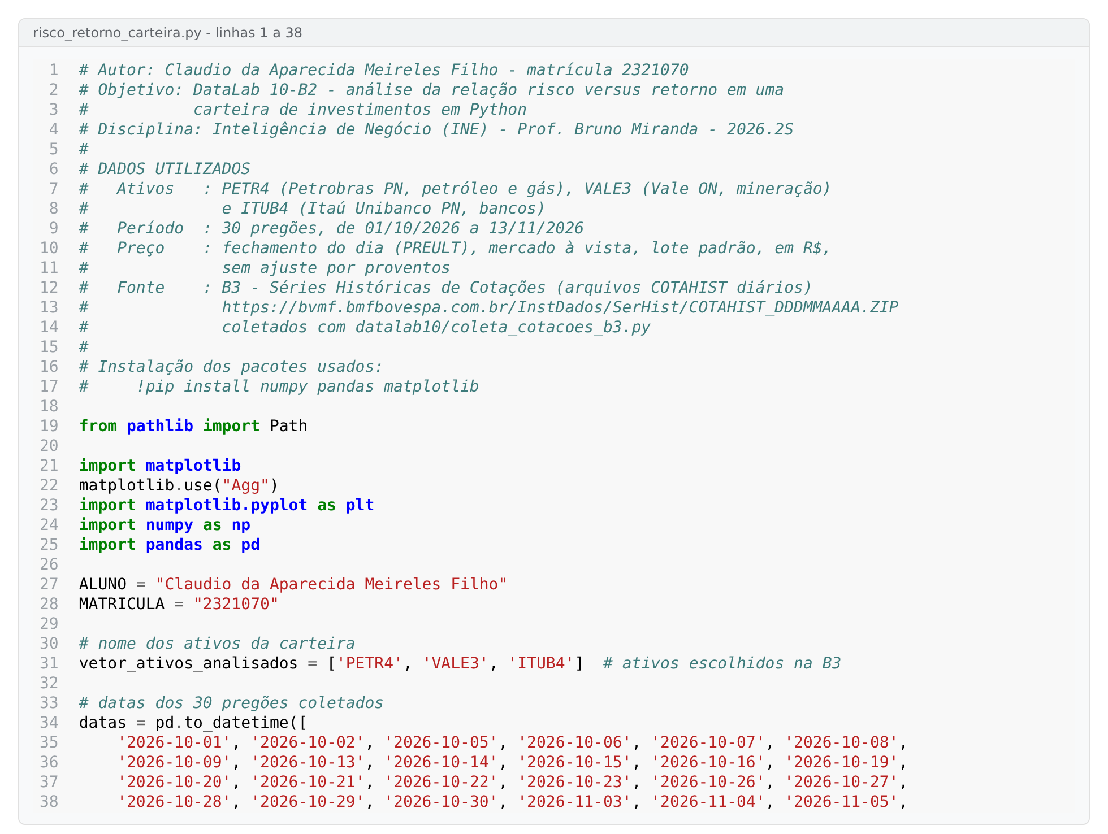
Código (1/4) - cabeçalho com a identificação e os dados utilizados (ativos, período e fonte) e a lista das datas dos pregões.
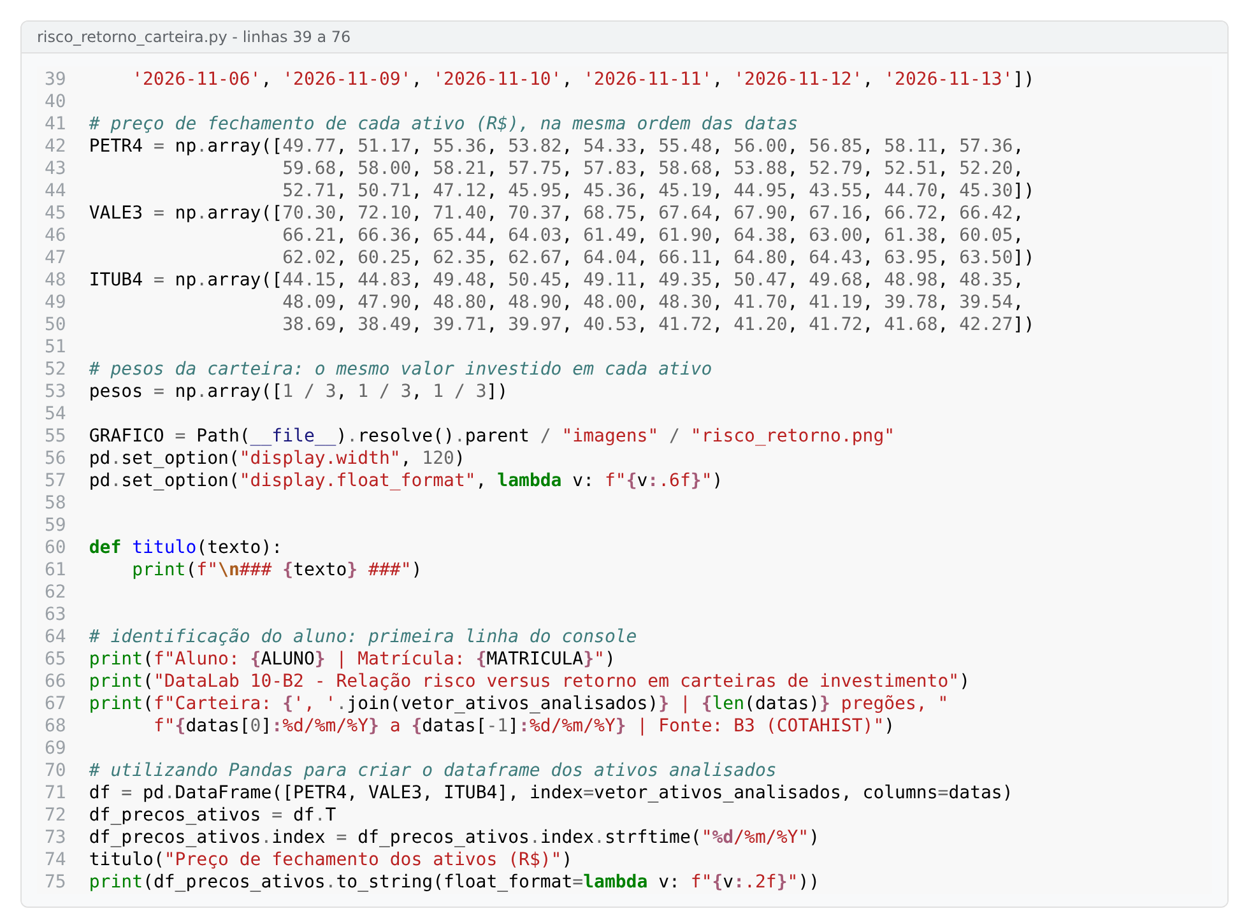
Código (2/4) - preços de fechamento dos 30 pregões, pesos da carteira e criação do dataframe com Pandas.
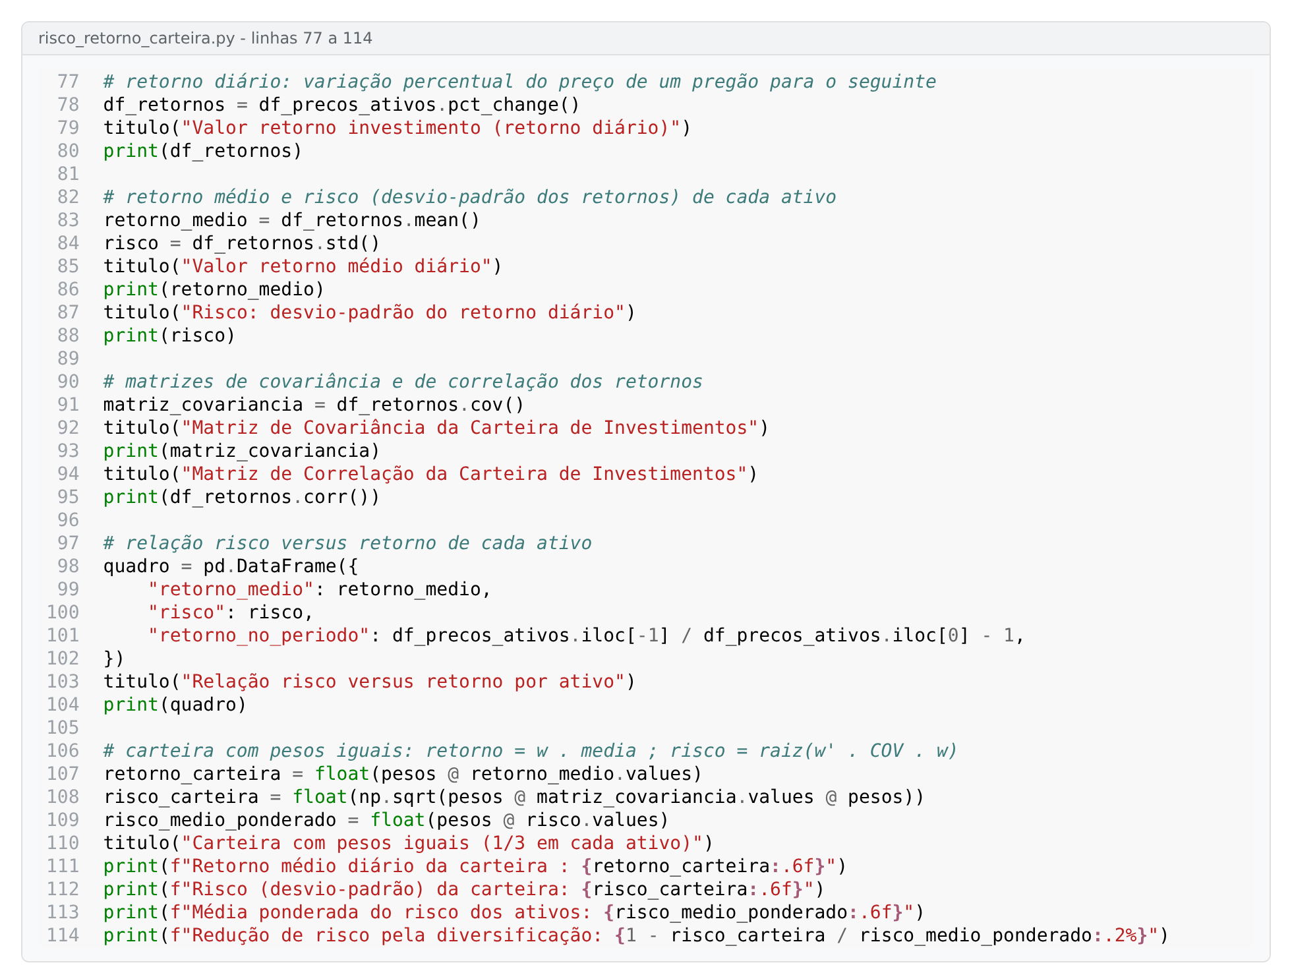
Código (3/4) - retorno diário, retorno médio, risco, matrizes de covariância e correlação e o risco da carteira.
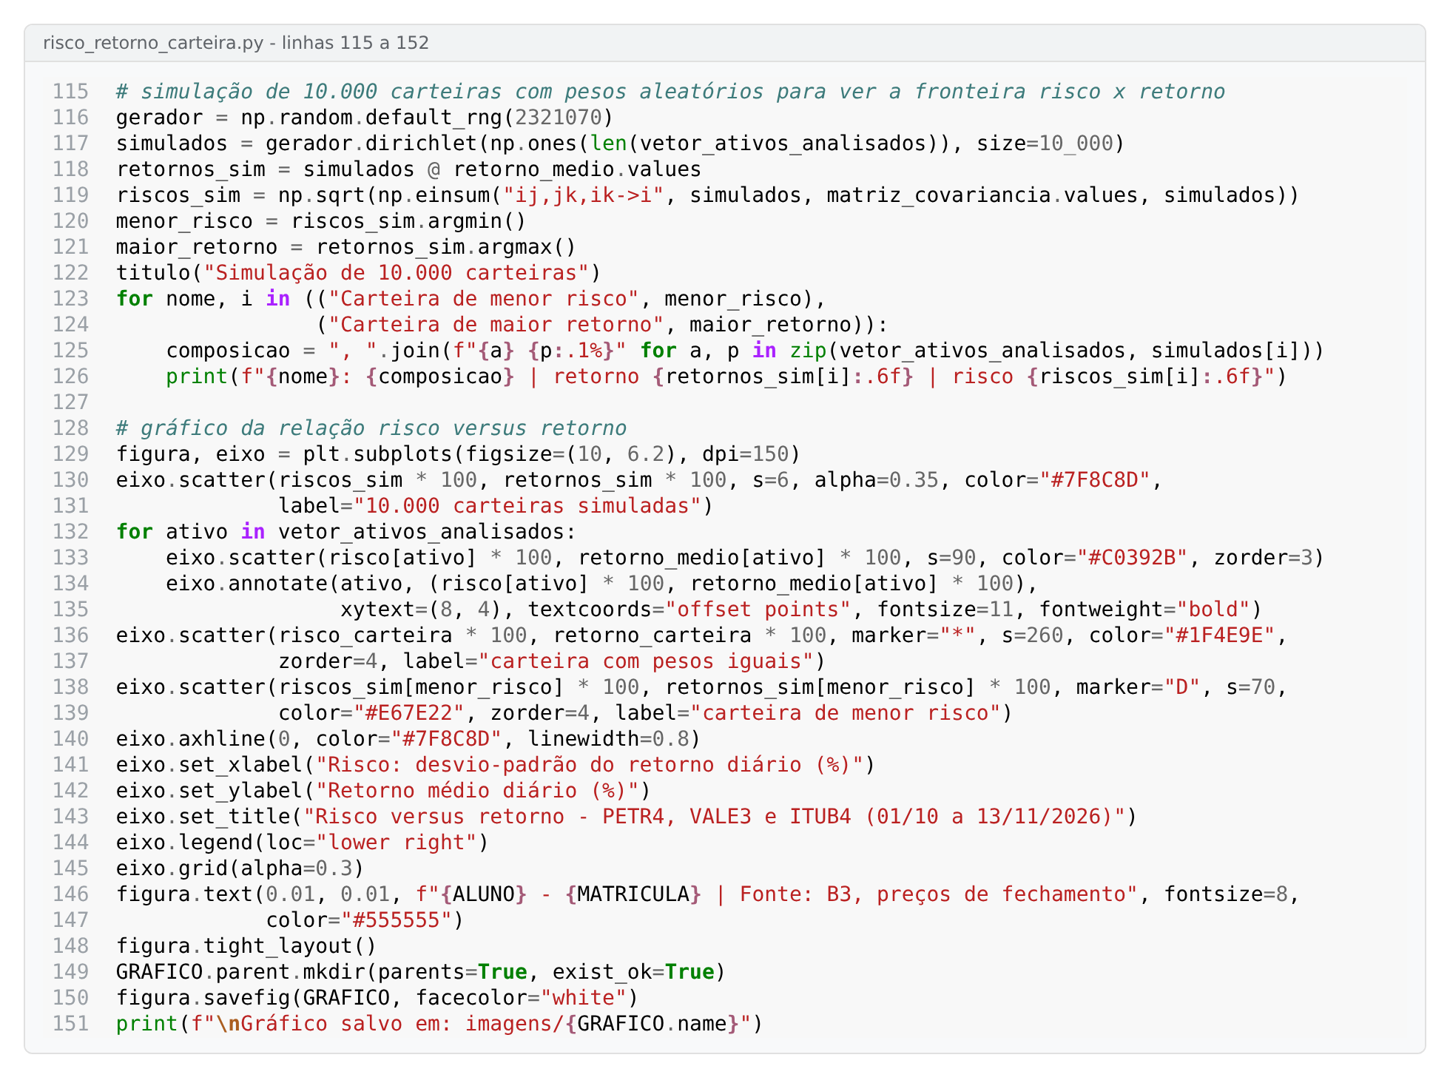
Código (4/4) - simulação de 10.000 carteiras e gráfico de risco versus retorno.
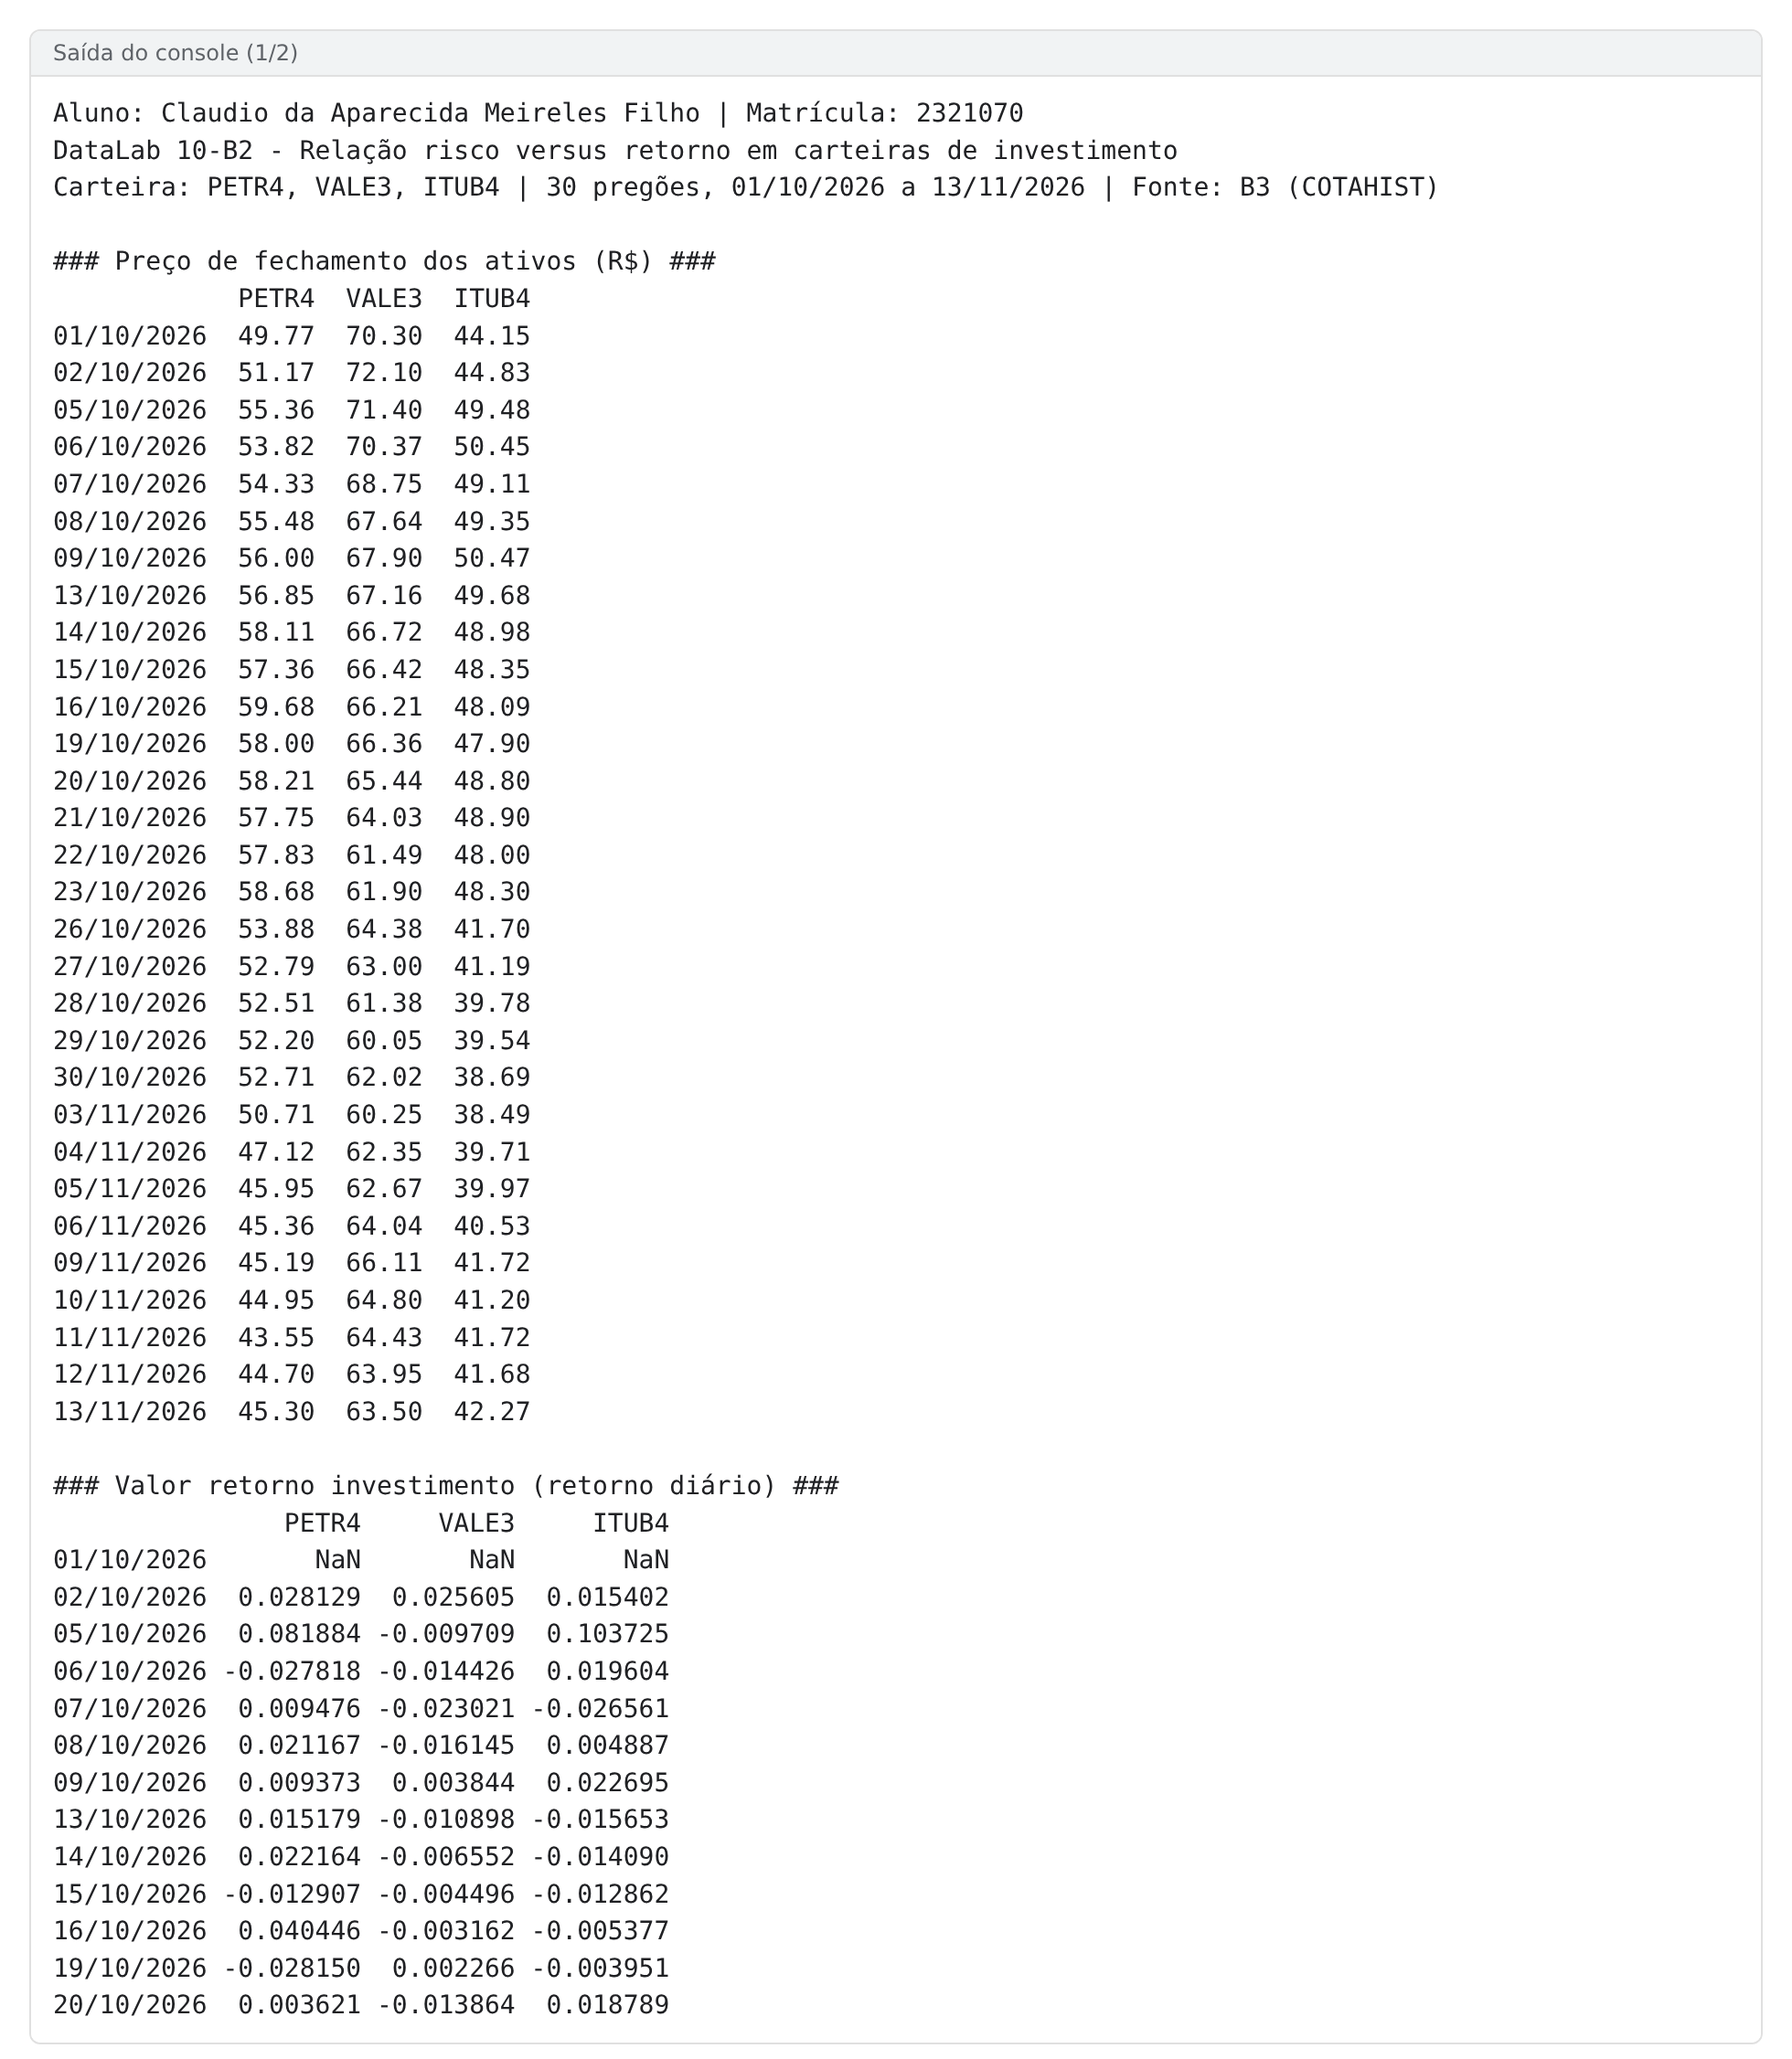
Saída do console (1/2) - nome e matrícula na primeira linha, preços de fechamento e retornos diários.
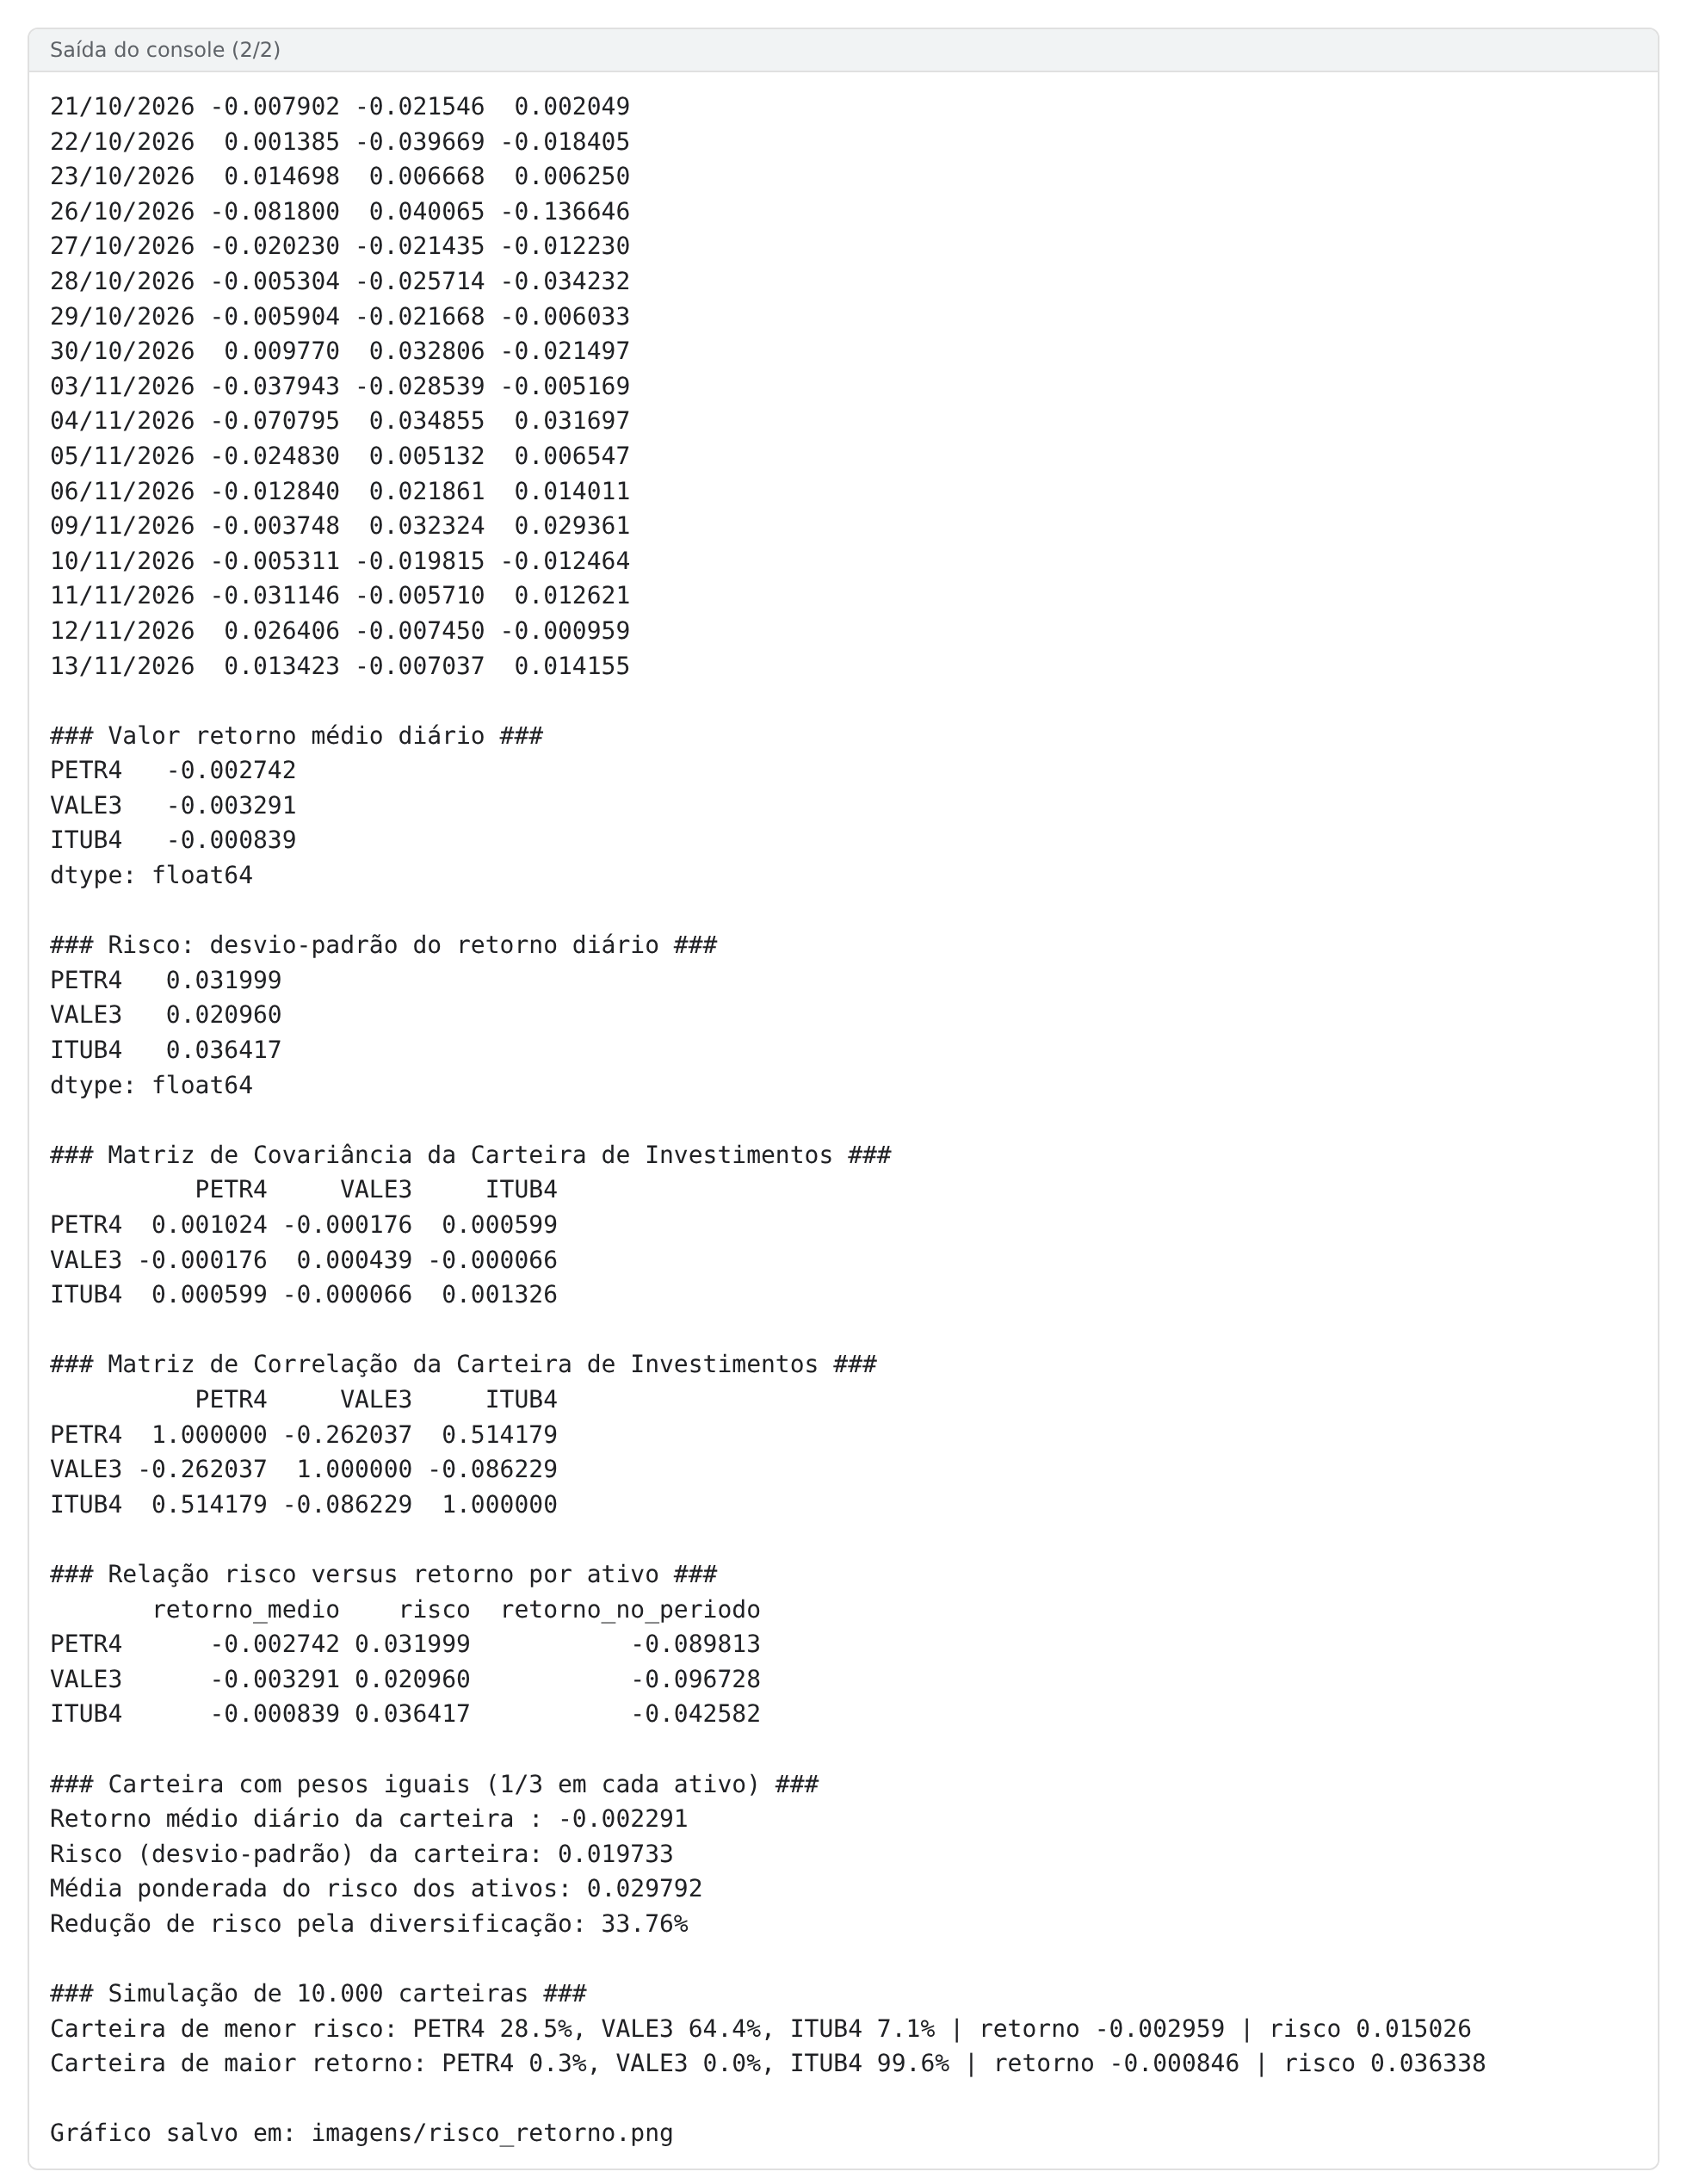
Saída do console (2/2) - retorno médio, risco, matrizes de covariância e correlação, carteira com pesos iguais e carteiras simuladas.
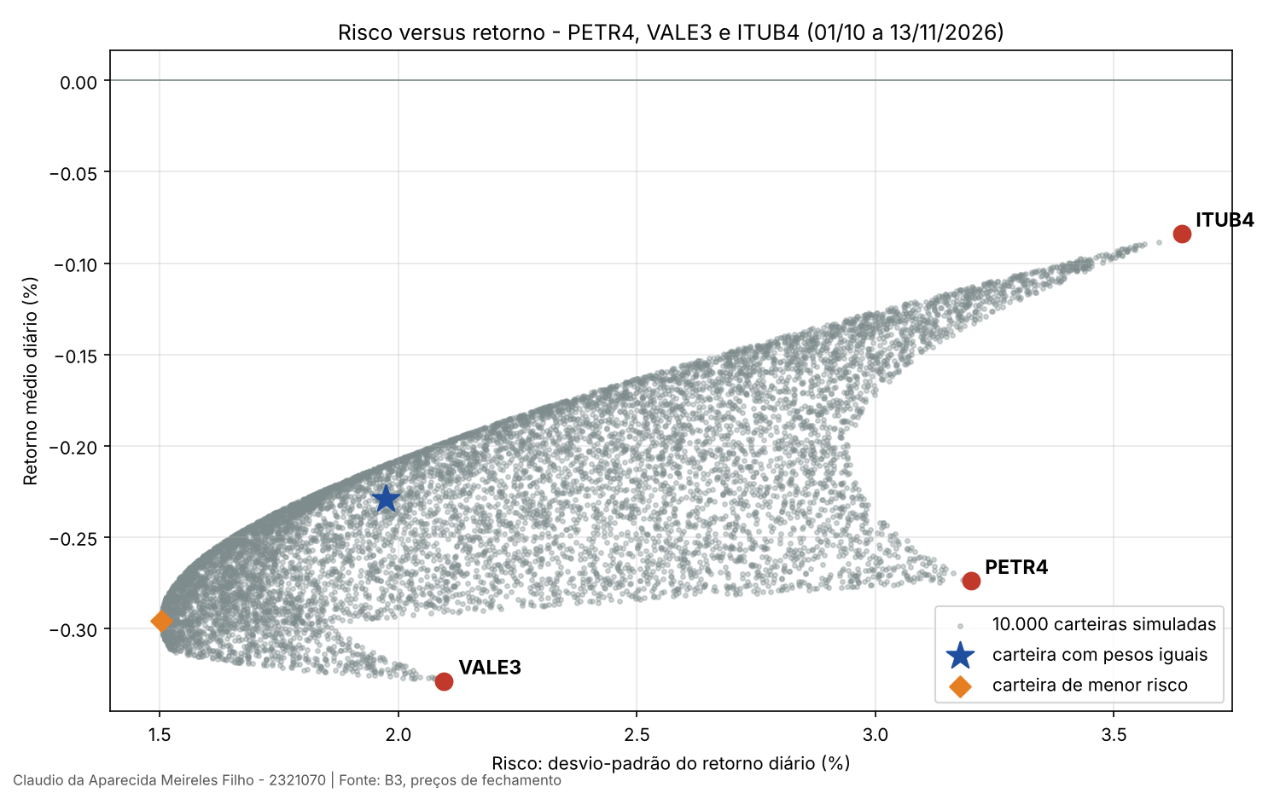
Gráfico de risco versus retorno: os três ativos, as 10.000 carteiras simuladas, a carteira com pesos iguais e a de menor risco.

Descrição técnica do laboratório

O laboratório aplicou o algoritmo de risco versus retorno visto em aula a uma carteira real da B3. Escolhi três ações de setores diferentes, PETR4 (Petrobras, petróleo e gás), VALE3 (Vale, mineração) e ITUB4 (Itaú Unibanco, bancos), e coletei o preço de fechamento dos 30 pregões entre 01/10/2026 e 13/11/2026 nos arquivos oficiais de Séries Históricas da B3 (COTAHIST). Com esses preços, o algoritmo calcula o retorno diário, o retorno médio, o risco de cada ativo, a matriz de covariância e o risco da carteira.

- Qual foi o objetivo do DevLab?
Medir, com dados reais, quanto cada ativo rendeu e quanto oscilou, e ver como a combinação dos três numa carteira muda essa relação. O retorno é a média das variações diárias de preço; o risco é o desvio-padrão dessas variações.
O período foi de queda para os três papéis: em 30 pregões, PETR4 caiu 8,98%, VALE3 caiu 9,67% e ITUB4 caiu 4,26%. Os retornos médios diários foram de -0,27%, -0,33% e -0,08%, e o risco diário de 3,20%, 2,10% e 3,64%, respectivamente.
A relação entre risco e retorno apareceu de forma clara: o ativo que perdeu menos (ITUB4) foi também o mais arriscado, e o mais estável (VALE3) foi o que mais perdeu. Na carteira com um terço em cada ativo, o risco caiu para 1,97% ao dia, contra 2,98% da média ponderada do risco dos ativos: uma redução de 33,76% só pela diversificação.

- Quais foram as técnicas utilizadas?
Coleta na fonte oficial: o script coleta_cotacoes_b3.py baixa os arquivos diários COTAHIST da B3 e lê o preço de fechamento (campo PREULT) no mercado à vista, lote padrão. Os 30 preços de cada ativo foram colocados no cabeçalho do algoritmo, como pede o enunciado, e conferidos contra o arquivo coletado.
Estrutura do modelo da aula: vetor com os nomes dos ativos, um np.array de preços por ativo, o DataFrame do Pandas transposto (df.T) para ter uma coluna por ativo, e pct_change() para o retorno de cada pregão em relação ao anterior. O primeiro pregão fica NaN, porque não há preço anterior.
Estatística da carteira: mean() para o retorno médio, std() para o risco, cov() para a matriz de covariância e corr() para a de correlação. O retorno da carteira é a média ponderada pelos pesos (w · μ) e o risco é a raiz de wᵀ · Σ · w, que leva em conta como os ativos se movem juntos.
Simulação e visualização: 10.000 carteiras com pesos aleatórios (distribuição de Dirichlet, semente fixa na matrícula para o resultado ser reproduzível) desenham a região de combinações possíveis no gráfico de risco versus retorno feito com matplotlib.

- O que você aprendeu?
Que risco maior não garante retorno maior, mas costuma vir junto com a chance dele. No período, a carteira de maior retorno da simulação foi praticamente 100% ITUB4 (-0,08% ao dia), que é também a de maior risco (3,63%). A carteira de menor risco (28,5% PETR4, 64,4% VALE3 e 7,1% ITUB4) baixou o risco para 1,50% ao dia, mas com retorno de -0,30%.
Que a diversificação depende da correlação. PETR4 e ITUB4 se moveram juntos (correlação de 0,51), enquanto VALE3 andou em sentido contrário a PETR4 (-0,26) e quase independente de ITUB4 (-0,09). É por isso que o risco da carteira ficou bem abaixo da média do risco dos ativos: as quedas de um eram em parte compensadas pelas altas de outro.
Que 30 pregões são uma janela curta e sensível a eventos. Os maiores movimentos aconteceram em 05/10 (PETR4 +8,2% e ITUB4 +10,4%) e 26/10 (PETR4 -8,2% e ITUB4 -13,7%), os pregões seguintes ao primeiro e ao segundo turno das eleições de 2026. Poucos dias assim mudam o retorno médio e o risco do período inteiro.
Que o dado precisa ser lido com cuidado: o preço de fechamento da B3 não é ajustado por proventos (o ITUB4 negociou ex-juros sobre capital próprio em 02/10, por exemplo), e o retorno médio diário de um mês não é previsão do mês seguinte. A análise mostra como a carteira se comportou, não como vai se comportar.

